Fiche …… | Connaissance des nombres | De6
Fiche …… | Fractions décimales | De6
Entraînement 1 Calcule mentalement
les dixièmes
les centièmes
= cinq dixièmes = 0,5  = quatre dixièmes  = 0,4  = trente et un centièmes  = 0,31 | = treize centièmes = 0,13
= …………… dixièmes = ……… | = …………………………… centièmes = ……
= ……………… dixièmes = …… | = ……………………………… centièmes = ……
= ……………………………………… | = …………………………………………………

Entraînement 2 Complète par le bon nombre
= 0,5 | = | = | = | =
= 0,05 | = | = | = | =
= 0,83 | = | = | = | =

Entraînement 3 Complète par le bon nombre
0,8 = |  |  |  | 0,7 = |  |  |  | 0,4 = |  | 0,3 = |  | 0,1 =
0,07 = |  |  |  | 0,57 = |  |  |  | 0,73 = |  | 0,68 = |  | 0,01 =
0,5 = |  |  |  | 0,2 = |  |  |  | 0,80 = |  | 0,03 = |  | 0,9 =
Entraînement 4 Relie les nombres qui sont égaux
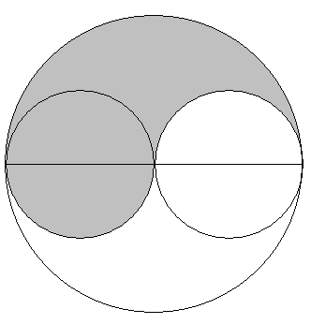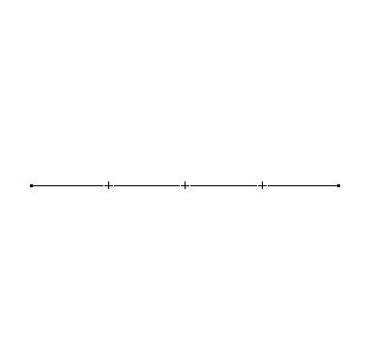
 |  |  |  |  | 0,03
 |  |  |  |  | 0,3
 |  |  |  |  | 0,15
 |  |  |  |  | 0,30
 |  |  |  |  | 0,5
Entraînement 5 Entoure tous les nombres plus petits que le nombre 1
0,15 |  | 1,63 |  | 0,98 |  |  | 0,02 | 45,1 | 4 | 0,4 | 0,04 | 4,8 | 10
0,05 |  | 1,3 |  | 0,09 |  |  | 0,20 | 20,1 | 2,0 | 0,8 | 0,9 | 48 | 1,0

